Hướng dẫn CI/CD với Docker & GitHub Actions
- Yêu cầu trước khi bắt đầu
- Tài khoản GitHub + repository chứa source code.
- Tài khoản Docker Hub để lưu image
(Đăng ký qua link này: https://hub.docker.com/ )
- Server (Render): Render + đã cài sẵn Docker.
(Đăng ký render qua link này: https://dashboard.render.com/ )
- Tạo Dockerfile
Ví dụ ứng dụng Next14 (bạn hãy thay bằng tech stack của mình để phù hợp với project của bạn):

# Stage 1: Build
FROM node:18-alpine AS builder
WORKDIR /app

COPY package*.json ./
RUN npm install

COPY . .
RUN npm run build

# Stage 2: Run
FROM node:18-alpine AS runner
WORKDIR /app

ENV NODE_ENV=production
ENV PORT=3000

COPY --from=builder /app/package*.json ./
COPY --from=builder /app/node_modules ./node_modules
COPY --from=builder /app/.next ./.next

EXPOSE 3000
CMD ["npm", "start"]

- Viết docker-compose.yml (Tùy chọn)
Nếu web của bạn cần nhiều service như frontend, backend, database,… thì bạn hãy tạo 1 docker-compose.yml để quản lý, dưới đây là 1 ví dụ với 1 service
services:
next-app:
build:
context: .
dockerfile: Dockerfile
container_name: next-app
ports:
- "3000:3000"
environment:
- NODE_ENV=production
restart: always

- Push code lên GitHub
git init
git remote add origin git@github.com:your-username/your-repo.git
git add .
git commit -m "init project with docker"
git push -u origin main

- Tạo GitHub Actions Workflow
Tạo thư mục .github/workflows/deploy.yml trong repo. Hãy diều chỉnh để phù hợp vs project của bạn.
name: CI/CD - Docker Build & Push

on:
push:
branches:
- main

jobs:
build:
runs-on: ubuntu-latest

steps:
- name: Checkout repository
uses: actions/checkout@v3

- name: Login to DockerHub
uses: docker/login-action@v2
with:
username: ${{ secrets.DOCKER_USERNAME }}
password: ${{ secrets.DOCKER_PASSWORD }}

- name: Build Docker image
run: |
docker build \
-t ${{ secrets.DOCKER_USERNAME }}/wtabs_socibot_ai:latest \
-t ${{ secrets.DOCKER_USERNAME }}/wtabs_socibot_ai:${{ github.sha }} .

- name: Push Docker image
run: |
docker push ${{ secrets.DOCKER_USERNAME }}/wtabs_socibot_ai:latest
docker push ${{ secrets.DOCKER_USERNAME }}/wtabs_socibot_ai:${{ github.sha }}

- Giải thích file GitHub Actions: LearnKing CI/CD Pipeline
- name: LearnKing CI/CD Pipeline : Đặt tên cho workflow. Nó sẽ hiển thị trên tab Actions của GitHub.
- Trigger workflow: Workflow chạy mỗi khi có code được push vào nhánh main.
on:
push:
branches:
- main
- Khai báo Job chính
jobs:
build-and-deploy:
runs-on: ubuntu-latest
permissions:
contents: read
packages: write

runs-on: ubuntu-latest → GitHub sẽ tạo 1 runner Ubuntu mới để thực hiện job.
permissions → cấp quyền:
contents: read: đọc nội dung repo.
packages: write: push image Docker lên Docker Hub (hoặc GHCR).
- Các bước trong Job
Bước 1: Checkout code
- name: Checkout source code
uses: actions/checkout@v4
with:
fetch-depth: 0
Lấy toàn bộ source code từ repo về runner. fetch-depth: 0 giúp lấy full history (quan trọng nếu cần git logs).
Bước 2: Cài Docker Compose
- name: Install Docker Compose
run: |
sudo curl -L "https://github.com/docker/compose/releases/download/v2.20.0/docker-compose-$(uname -s)-$(uname -m)" -o /usr/local/bin/docker-compose
sudo chmod +x /usr/local/bin/docker-compose
docker-compose --version
GitHub runner mặc định có Docker nhưng không phải lúc nào cũng có Docker Compose → bạn cài thủ công bản 2.20.0.
Bước 3: Set up Docker Buildx
- name: Set up Docker Buildx
uses: docker/setup-buildx-action@v3
with:
install: true
version: latest
Cấu hình Docker Buildx (cho phép build multi-platform images, caching hiệu quả hơn).
Bước 4: Cache Docker layers
- name: Cache Docker layers
uses: actions/cache@v4
with:
path: /tmp/.buildx-cache
key: ${{ runner.os }}-buildx-${{ github.sha }}
restore-keys: |
${{ runner.os }}-buildx-
Dùng cache để tăng tốc build image (tránh build lại từ đầu mỗi lần).
Bước 5: Login Docker Hub
- name: Login to Docker Hub
uses: docker/login-action@v3
with:
username: ${{ secrets.DOCKER_USERNAME }}
password: ${{ secrets.DOCKER_PASSWORD }}
Đăng nhập Docker Hub bằng GitHub Secrets.
Bước 6: Build & Push Docker image
- name: Build and push Docker images
env:
DOCKER_BUILDKIT: 1
DOCKER_USERNAME: ${{ secrets.DOCKER_USERNAME }}
DB_CONNECTION_STRING: ${{ secrets.DB_CONNECTION_STRING }}
run: |
# Build images với BuildKit
docker-compose -f docker-compose.yml build \
--build-arg BUILDKIT_INLINE_CACHE=1
# Push images
docker-compose -f docker-compose.yml push backend-learnking
Quy trình:
- Build image backend-learnking từ docker-compose.yml
- Push image lên Docker Hub
Bước 7: Deploy lên server (Production)
- name: Deploy to production server
uses: appleboy/ssh-action@v1.0.3
env:
DOCKER_USERNAME: ${{ secrets.DOCKER_USERNAME }}
DOCKER_PASSWORD: ${{ secrets.DOCKER_PASSWORD }}
with:
host: ${{ secrets.SERVER_HOST }}
username: ${{ secrets.SERVER_USERNAME }}
key: ${{ secrets.SERVER_SSH_KEY }}
script: |
cd LearnKing

ls -la

# Write docker-compose file
echo "${{ secrets.DOCKER_COMPOSE_FILE }}" > docker-compose.yml

# Verify docker-compose file
docker-compose config || {
echo "Error in Docker Compose file:";
docker-compose config;
exit 1;
}

# Login to Docker Hub
echo "${DOCKER_PASSWORD}" | docker login -u "${DOCKER_USERNAME}" --password-stdin

# Pull new images
docker-compose pull

# Stop and remove old containers
docker ps -a --filter "name=leaarking-backend-net" --format '{{.ID}}' | xargs -r docker stop || true
docker ps -a --filter "name=leaarking-backend-net" --format '{{.ID}}' | xargs -r docker rm || true

# Start containers
docker-compose up -d

# Clean up old images
docker image prune -f

# Wait until containers start
timeout 60 bash -c '
until docker-compose ps | grep "Up"; do
echo "Waiting for containers to start...";
sleep 5;
done
' || exit 1
Các bước khi deploy trên server:
- cd LearnKing → vào thư mục chứa app
- Ghi file docker-compose.yml từ secret (DOCKER_COMPOSE_FILE)
- Validate file docker-compose config
- Login Docker Hub
- Pull image mới
- Stop & remove container cũ leaarking-backend-net
- docker-compose up -d → chạy container mới
- Xoá image cũ (docker image prune -f)
- Đợi tối đa 60s cho container start thành công
Bước 8: Cleanup
- name: Cleanup
if: always()
run: |
docker logout
rm -rf /tmp/.buildx-cache
Luôn chạy (kể cả khi lỗi): logout Docker Hub và xoá cache buildx để runner sạch sẽ.
- Quy trình CI/CD tổng thể
- Dev push code lên main
- GitHub Actions:
- Checkout code
- Build Docker image từ docker-compose.yml
- Push image lên Docker Hub
- Deploy step:
- SSH vào server
- Pull image mới về
- Stop & remove container cũ
- docker-compose up -d → chạy container mới
- Cleanup + Verify → nếu container chưa Up trong 60s thì fail pipeline.
- Cấu hình GitHub Secrets
Vào GitHub Repo → Settings → Secrets and variables → Actions → New repository secret
Thêm các key sau:
- DOCKER_USERNAME → username Docker Hub
- DOCKER_PASSWORD → password Docker Hub
- SERVER_HOST → IP VPS (ví dụ: 123.45.67.89)
- SERVER_USER → user SSH (ví dụ: ubuntu hoặc root)
- SERVER_SSH_KEY → Private SSH Key (nội dung file ~/.ssh/id_rsa)
- Trên VPS, nhớ thêm Public Key vào ~/.ssh/authorized_keys.
- DB_CONNECTION_STRING → chuỗi kết nối database (nếu cần), ỏ đây mình thêm chuỗi kết nối vào GitHub Secrets để tăng tính bảo mật
- DOCKER_COMPOSE_FILE → file docker compose để pull image chúng ta dẩy lên docker hub về server của chúng ta, dưới đây là 1 ví dụ bạn hãy chỉnh sửa lại để phù hợp với project của bạn.
version: '3.8'
services:
backend:
image: truongdev1510/learnking-backend-net:latest
container_name: learnking-backend-net
ports:
- 5005:86
environment:
- ASPNETCORE_ENVIRONMENT=Production
- ConnectionStrings__DefaultConnection=<thay bằng chuỗi kết nối của bạn>
- DOTNET_SYSTEM_GLOBALIZATION_INVARIANT=0
networks:
- app-network
restart: always
healthcheck:
test: [ CMD, curl, -f, http://localhost:86/health ]
interval: 30s
timeout: 10s
retries: 3
start_period: 10s
volumes:
- ./keys:/root/.aspnet/DataProtection-Keys

networks:
app-network:
driver: bridge
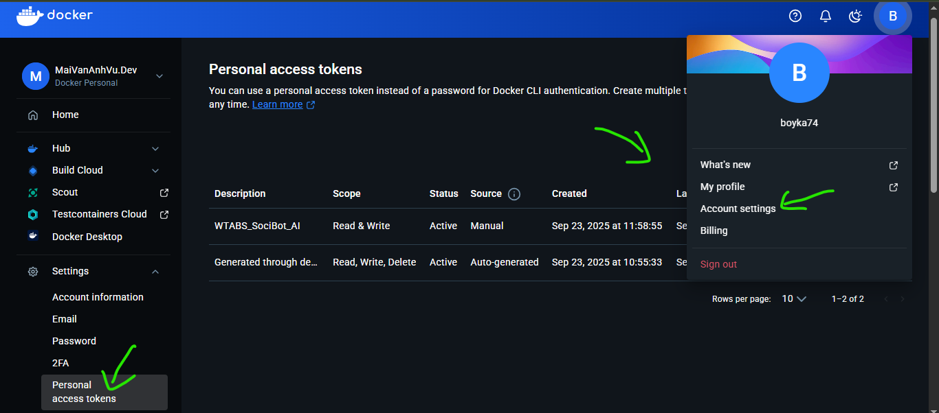
(ở đây nên tạo 1 new token:
nên nhớ lưu pass token và tài khoản để đăng nhập vào action github)
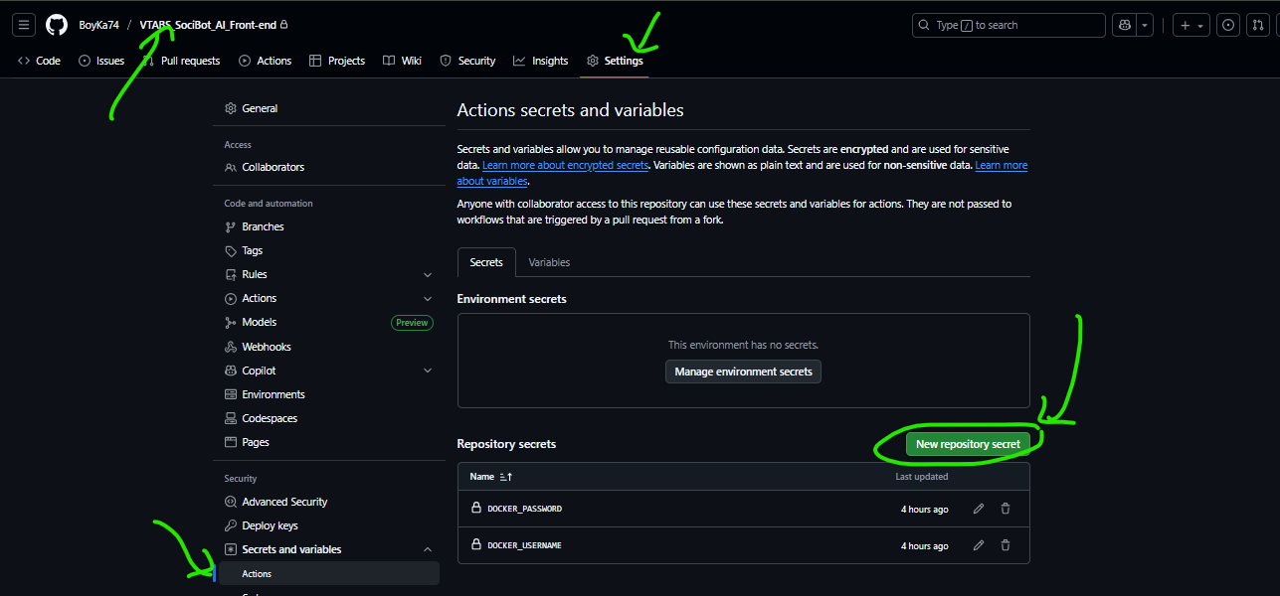
tạo 2 secret
sau đó dán 2 phần tk và token đã lấy từ docker hub vừa tạo ở bước trên
- Kiểm tra pipeline
- Push code mới lên main:
git add .
git commit -m "update app"
git push
- Vào GitHub → tab Actions → xem workflow chạy.
- Quy trình:
- Build Docker image → push lên Docker Hub.
- SSH vào server.
- Pull image mới.
- Stop container cũ.
- Run container mới.
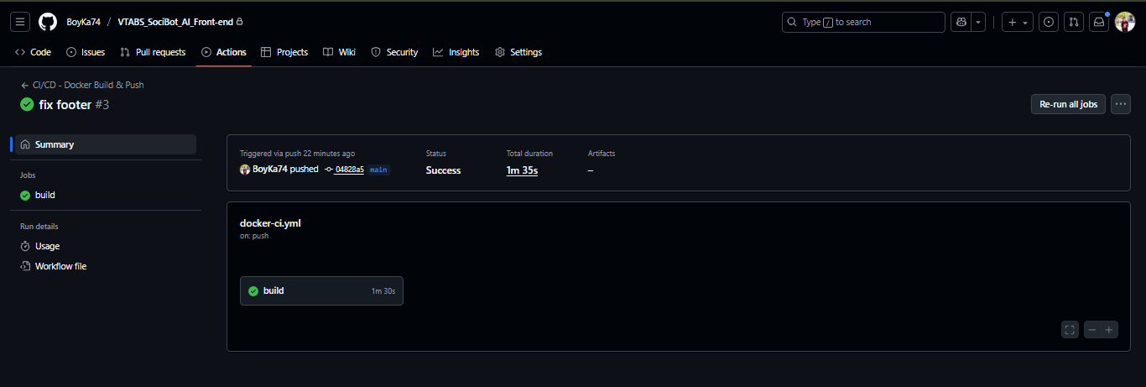
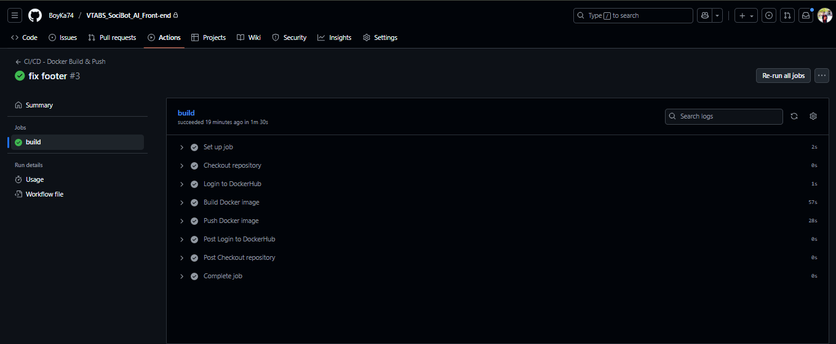
- Ở mục Web render:
Bạn hãy chọn Web Service
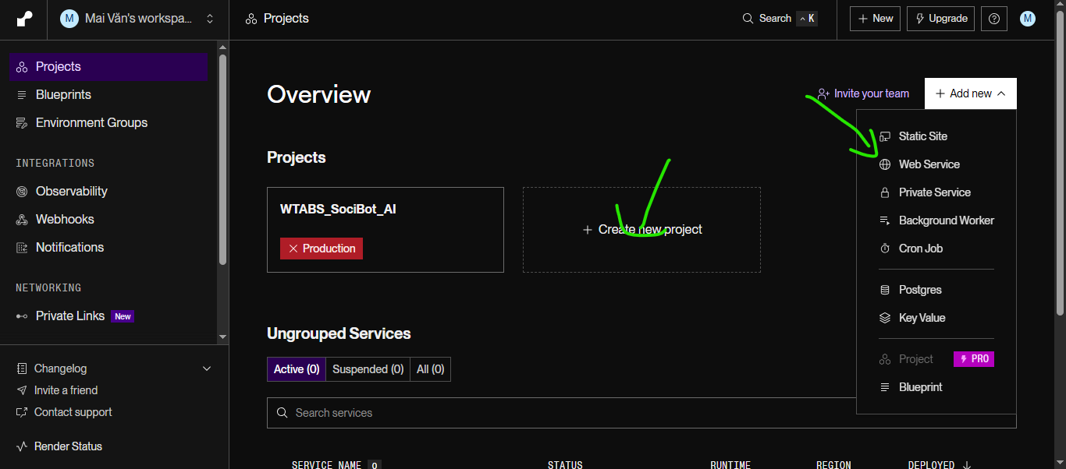
ở đây nó sẽ hiển thị các dự án mà các bạn đã làm và chọn dự án bạn muốn deploy
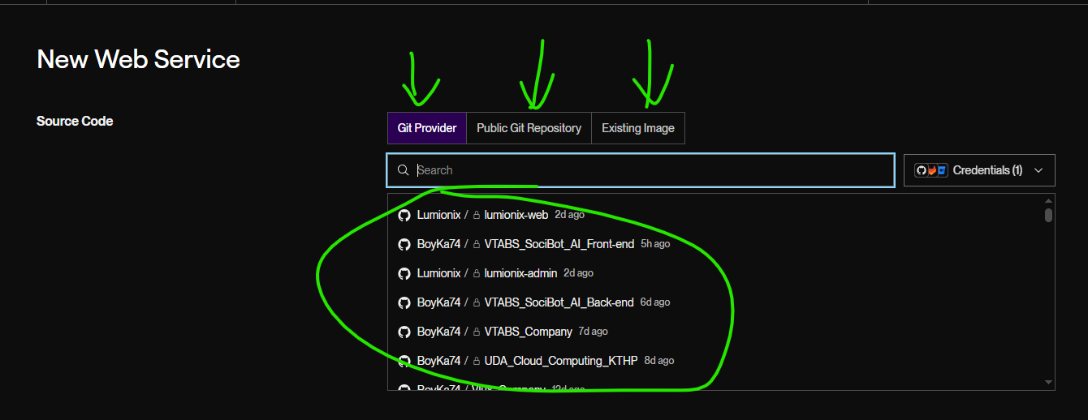

Lưu ý để tránh mất phí cacs bạn ở mục này nên chọn:
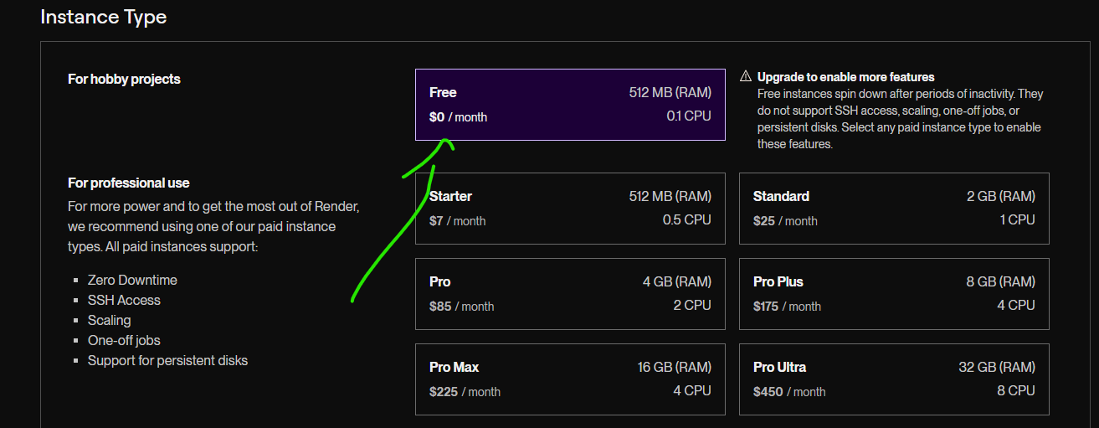

Sau đó các bạn ấn depyloy
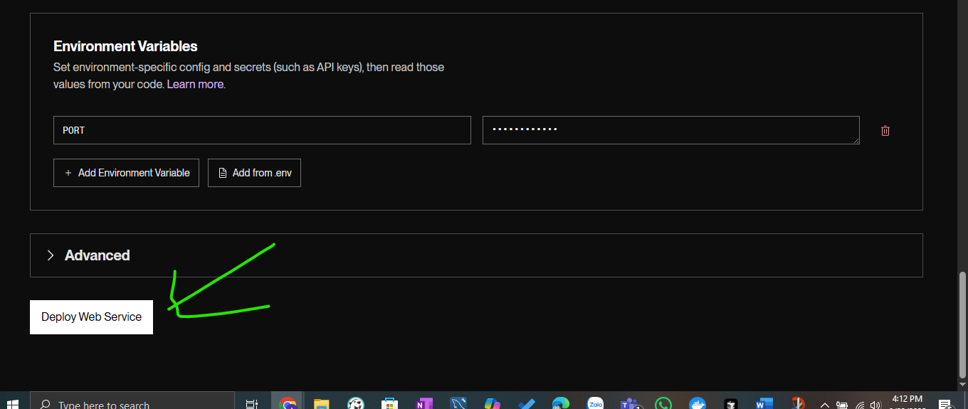
sau khi chọn deploy màu trắng bạn sẽ mất một thời gian để đợi nó build xong sẽ gửi choc các bạn một đường dẫn, dẫn đến web mà các bạn đã buid :
